Informator dla dyrektorów szkół i nauczycieli – działania MEN na rzecz cyfryzacji edukacji
05.05.2020
Podsumowanie inicjatyw realizowanych w obszarze cyfryzacji szkół oraz działań podjętych przez MEN w związku z pandemią koronawirusa to najważniejsze zagadnienia nowego informatora dla dyrektorów szkół i nauczycieli. W publikacji pojawia się m.in. opis platformy epodreczniki.pl, wykaz materiałów informacyjnych i stron internetowych przydatnych do nauki online. Materiał przybliża także projekty szkoleniowe dla nauczycieli w zakresie podnoszenia kompetencji cyfrowych oraz działania zwiększające udział technologii informacyjno-komunikacyjnych w procesie dydaktycznym. Zachęcamy do korzystania
z materiału.
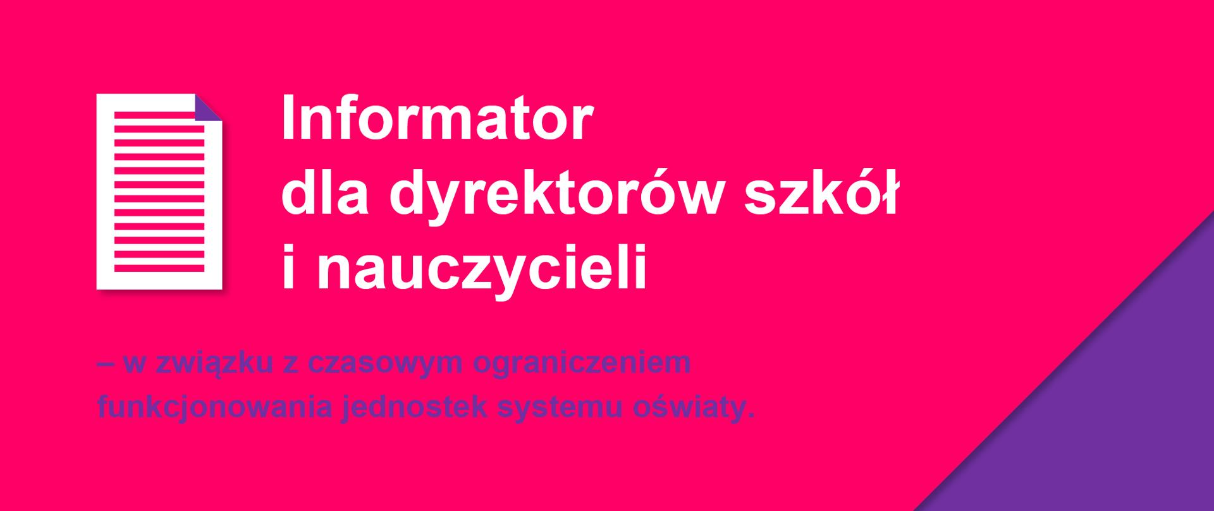

Działania na rzecz cyfryzacji edukacji
– W informatorze zestawiliśmy najważniejsze działania i projekty realizowane w ostatnich latach na rzecz cyfryzacji edukacji oraz upowszechniania technologii informacyjno-komunikacyjnych w procesie nauczania i uczenia się. Działania te okazały się szczególnie ważne i potrzebne w kontekście czasowego ograniczenia funkcjonowania szkół, kiedy jednostki systemu oświaty realizują swoje działania z wykorzystaniem metod i technik kształcenia na odległość – wskazał minister Dariusz Piontkowski we wstępie do publikacji.
Szef MEN zaznaczył, że ze skuteczność tych działań potwierdza m.in. ogromne zainteresowanie platformą epodreczniki.pl, na której znajdują się bezpłatne i zgodne
z podstawą programową materiały dydaktyczne. Stronę każdego dnia odwiedza niemal pół miliona użytkowników. Odnotowujemy również średnio ponad 1,3 mln odsłon platformy dziennie.

Informator dla dyrektorów szkół i nauczycieli – najważniejsze zagadnienia
W publikacji pojawia się opis materiałów informacyjnych w zakresie nauki zdalnej, m.in. informatora MEN dotyczącego organizacji kształcenia na odległość oraz poradnika przygotowanego przez UODO we współpracy z MEN, który jest poświęcony bezpieczeństwu danych.
W dziale „Cyfrowe materiały dydaktyczne” znalazł się szczegółowy opis strony epodreczniki.pl oraz wykaz materiałów przygotowanych przez Centralną Komisję Egzaminacyjną i Ośrodek Rozwoju Edukacji. Ta część przybliża także serwisy internetowe przydatne do nauki online oraz ofertę edukacyjną TVP.
W dalszej części materiału znalazł się opis projektów szkoleniowych dla nauczycieli
w zakresie podnoszenia kompetencji cyfrowych oraz innych projektów realizowanych
w obszarze cyfryzacji szkół, takich jak program „Aktywna tablica” czy Ogólnopolska Sieć Edukacyjna.
Oddzielne miejsce zajmują rekomendacje dotyczące wsparcia uczniów ze specjalnymi potrzebami edukacyjnymi.

Informator MEN – zachęcamy do korzystania
Informator przeznaczony jest przede wszystkim dla dyrektorów szkół i nauczycieli. Mogą
z niego również korzystać samorządowcy, którzy w materiale znajdą pełny wykaz aktów prawnych przygotowanych przez MEN w związku z pandemią koronawirusa.
Dział dotyczący cyfrowych materiałów dydaktycznych będzie z kolei przydatny dla rodziców i uczniów. Można w nim znaleźć m.in. wykaz stron internetowych do kształcenia online. Materiały dostępne w tych serwisach z pewnością pozwolą na pogłębianie zainteresowań
i rozwijanie wiedzy młodych ludzi.
Zachęcamy do skorzystania z informatora!

Materiały
Informator dla dyrektorów szkół i nauczycieli – działania MEN na rzecz cyfryzacji edukacji
Informator​_MEN.docx 8.66MB Informator dla dyrektorów szkół i nauczycieli – działania MEN na rzecz cyfryzacji edukacji Informator​_MEN.pdf 4.36MB

